國家發展委員會 新聞稿

國發會第94次委員會議新聞稿
發布日期：111年1月24日
發布單位：國會及新聞聯絡中心
國發會主委龔明鑫今(24)日召開本(111)年度第一場委員會議，在疫情干擾、營造業缺工、營建物價上漲等多重挑戰下，國發會與工程會合力協助各部會加速推動公共建設計畫。今日國發會報告整體公建計畫年度執行情形，110年度經費達成率創下95.65%佳績，不僅連續2年達標，又較109年微幅提升，為近14年來最佳表現。
此外，高雄橋頭科學園區於去(110)年下半年啟動實質開發作業，為完善園區聯外交通建設，國發會今日通過「橋頭科學園區聯外交通整體計畫」，將配合路網布建，於園區範圍內增設3座橋涵，並增設國道1號橋科匝道及聯絡道以銜接園區；同時，於東側高鐵橋下增設側車道，暢通園區東邊交通。計畫總經費合計約151.55億元，工程預計於115至117年間陸續完工，全案將陳報行政院並建請同意。
另為因應全球氣候變遷水資源短缺課題，政府自102年起推動公共污水處理廠再生水計畫，截至110年底，高雄鳳山、臨海及臺南永康等3廠供應工業區或科學園區再生水，合計每日達8.6萬噸，為製造業供應穩定且不受氣候影響之循環水資源，降低產業缺水風險。
一、110年公建執行達標，111年持續促進經濟穩定發展
國發會於今日委員會議，就整體公共建設計畫110年度執行情形提出報告。110年公共建設計畫經費為歷年最高，且面對疫情警戒升級及民間營建熱絡的雙重衝擊下，經國發會與工程會及各部會協力加速推動，110年整體公建計畫經費達成率創下95.65%佳績，不僅連續2年超越95%，又較109年略為提升，為近14年來最佳表現。
龔主委表示，感謝工程會針對營造業缺工、營建物價上漲及疫情影響等會商有關機關採取因應措施，降低對公共建設計畫推動的衝擊程度，也要特別感謝各部會的共同努力，使得整體公共建設計畫經費達成率連續2年達標，發揮公共建設穩定國內經濟發展之效果。後續請各部會依相關規定從優敘獎，並請針對經費執行不佳的個案計畫，於各部會公共建設推動會報檢討改善，研提具體因應對策，並積極協助排除計畫執行窒礙因素。
展望111年，公共建設經費初估約5,400億元，龔主委強調仍需謹慎面對疫情衝擊及營建環境嚴峻的挑戰，國發會將持續強化落實「公共建設計畫審議、預警及退場機制」，同時結合工程會每月召開之公共建設督導會報，掌握計畫推動可能遭遇問題，及早協助協調解決，各部會亦應依111年計畫執行實際需求，合理配置工作排程及其經費，據以管控並加速執行，於111年提高經費支用效率。
本案聯絡人：管制考核處李奇處長
辦公室電話：02-2316-5300#6600
二、加速推動再生水建設，帶動產業永續發展
國發會今日邀請內政部就「公共污水處理廠再生水推動計畫」推動情形提出專案報告。內政部自102年開始推動公共污水處理廠再生水示範案，110年共推動11處再生水工程，截至110年底，已有高雄鳳山廠、臨海廠及臺南永康廠每日供水8.6萬噸，已見初步成效。
內政部表示，為因應全球氣候變遷水資源短缺課題及提升污水回收循環再利用永續價值，自102年度起逐步推動再生水建設。截至110年底，高雄鳳山等3廠供應工業區或科學園區再生水，合計可達每日8.6萬噸。臺南安平廠、臺中福田廠建設中；臺中水湳廠已發包、桃園桃北廠刻正辦理招商；臺南仁德廠預計於今（111）年完成發包；另有新竹竹北廠等3案媒合推動中。
國發會龔明鑫主委指出，為促進環境保育及確保供水穩定，再生水建設實為國家整體及區域穩定供水新興重要措施之一；公共污水下水道系統擁有放流水量、水質穩定之特性，可供應穩定且不受氣候影響之再生水資源。歷年推動過程雖有供需水端立場差異致協調困難等課題，但在國際循環經濟及企業永續治理的趨勢興起及110年遭遇大旱的氣候變遷影響實證下，使得願意使用再生水之對象增加。因為污水下水道建設完備才能供應源源不絕的再生水水源，因此請內政部同步加速推動污水建設，並積極掌握時程推動再生水工程，另請經濟部及科技部協助鼓勵工業區或科學園區廠商使用再生水，以有效增加水資源利用效率及降低缺水風險。
本案聯絡人：管制考核處李奇處長
聯絡電話：02-2316-5300#6600
三、國發會審議通過科技部陳報「橋頭科學園區聯外交通整體計畫」案，強化園區交通運輸服務機能與品質
國發會1月24日召開委員會議審查通過行政院交議之科技部陳報「橋頭科學園區聯外交通整體計畫」案，全案將陳報行政院並建請同意。
為配合產業需求及促進加速投資政策，行政院前於108年12月6日核定「南部科學園區高雄第二（橋頭）園區籌設計畫（草案）」，橋頭園區係位於高雄新市鎮特定區計畫範圍内，國道1號至高鐵之間，基地涵蓋高雄市燕巢區及橋頭區兩行政區內，園區面積約262公頃，因該地區日後將發展為科技重鎮，考量目前區徵範圍內之計畫道路尚未開闢，宜提前佈局完善未來橋頭科學園區聯外交通建設。
本計畫預計於園區範圍內配合1-1、1-2及1-3號道路增設3座橋涵，並增設國道1號橋科匝道及聯絡道以銜接園區範圍；此外，於東側高鐵橋下增設側車道以暢通園區東邊交通，並規劃納為省道台39延伸線等，總經費需求合計約151.55億元，簡述如下：
(一)增設3座橋涵(配合1-1、1-2及1-3號道路)部分：本計畫三處穿越高速公路橋涵由北而南依序為1-2、1-3及1-1號，位於橋科園區範圍內，工程係委託交通部高速公路局代辦，預計於115年5月完工。
(二)增設國道1號橋科匝道及聯絡道部分：匝道係位於國道1號岡山交流道(349K)至楠梓交流道(356K)之間，橋科園區與國道主線車流可利用橋科匝道及聯絡道，與岡山交流道整合串聯。工程由交通部高速公路局辦理，用地由高雄市政府取得並負擔，預計於117年4月完工。
(三)台39高鐵橋下道路延伸線優先路段部分：計畫北起186線，南至台22線，路廊長度約5.1公里，計畫將以其高鐵沿線地區為規劃範圍，計畫路廊原則沿高鐵兩側布設，由交通部公路總局以公建計畫專項優先辦理，並請高雄市政府代辦用地取得、都計變更、施工及管養等，預計至115年6月完成。
橋頭園區除可提供就業機會、增加稅收外，營運期間亦可帶動約2,500億元的關聯產業效益，同時於興建營運期間每年尚可增加工作機會、提升生活水準及地區公共設施服務、帶動產業轉型發展等外部效益，且為因應未來產業發展趨勢，供給高科技產業發展儲備用地，可創造正面的外部效益。本計畫係基於高雄橋頭園區整體發展，建構橋頭園區完整之聯外路網，完成後可有效帶動高雄地區國道1號與國道3號間廊帶的整體發展，並透過國道1號增設及改善交流道，期能有效提升園區聯外交通之可及性，強化園區交通運輸服務機能與品質，促進城際與周邊生活圈之鏈結與均衡發展。
本案聯絡人：國土區域離島發展處彭紹博處長
聯絡電話：02-2316-5300#5317
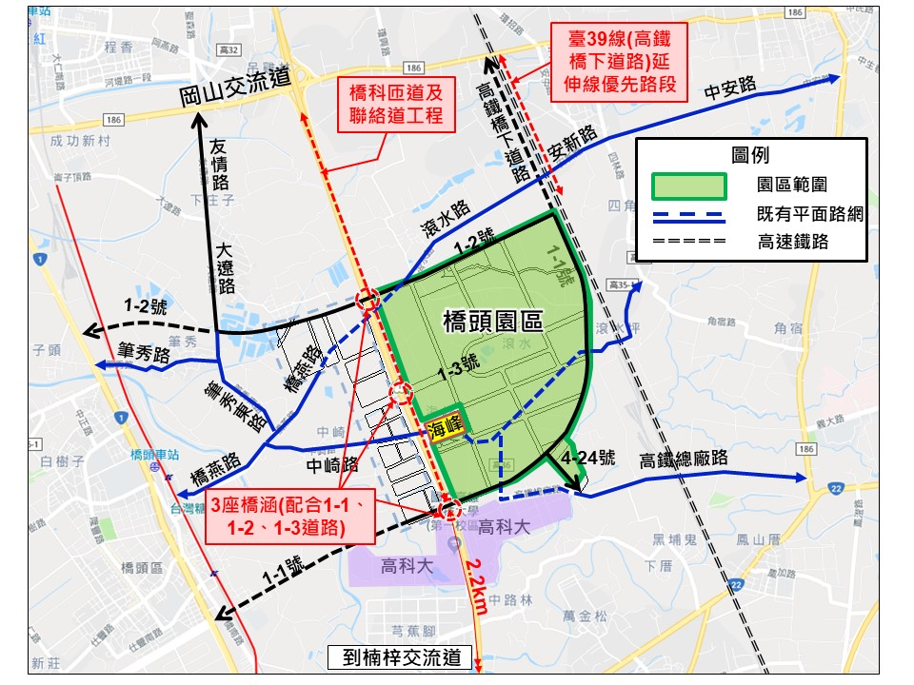
橋頭科學園區聯外交通整體計畫規劃辦理工作項目(增設3座橋涵、增設橋科匝道及聯絡道、台39延伸線優先路段等)區位示意圖

